Д З по алгебре - профиль 13.04.20г
1.В классе 32 учащихся, среди них два друга — Иван и Сергей. Учащихся случайным образом разбивают на 4 равные группы. Найдите вероятность того, что Иван и Сергей окажутся в одной группе.
2. 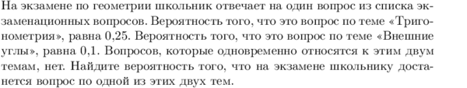
3. Автоматическая линия изготавливает подшипники. Вероятность того, что готовый подшипник неисправен, равна 0,02. Перед упаковкой каждый подшипник проходит систему контроля. Вероятность того, что система забракует неисправный подшипник, равна 0,94 . Вероятность того, что система по ошибке забракует исправный подшипник, равна 0,01.
Найдите вероятность того, что случайно выбранный подшипник будет забракован системой контроля.
4. У Оли и Светы по корзинке с одинаковым набором шаров. Они по очереди вытаскивают по одному шару из своей корзины. Какова вероятность того, что хотя бы одна из девочек вытащит вначале жёлтый шар?
Примечание. Каждый набор состоит из одного белого, трех красных и четырёх желтых шаров.
5. Комната освещается светильником с двумя лампочками. Вероятность того, что одна лампа в течение года не перегорит, равна 0,1.Найдите вероятность того, что в течение года хотя бы одна лампочка перегорит.
6. Вероятность того, что на экзамене по географии учащийся А. верно решит больше 9 заданий, равна 0,75. Вероятность того, что А. верно решит больше 10 задач, равна 0,64. Найдите вероятность того, что А. верно решит ровно 10 заданий.

